ОТЧЕТ
о проведении антикоррупционных мероприятий в Гапшиминской СОШ им. Гасанова М.А.
В соответствии с Программой «Противодействие коррупции в РФ» разработан и утвержден план проведения антикоррупционных мероприятий на 2017-2018 учебный год.
На основании плана в первом полугодии была проведена следующая работа:
На сайте школе размещена необходимая информация об учреждении:
- режим работы школы
- план проведения антикоррупционных мероприятий в Гапшиминской СОШ им. Гасанова М.А. на 2017-2018 учебный год
- отчет о работе об антикоррупционной деятельности
- памятка гражданину "Как противостоять коррупции"
Подготовлен уголок «Нет коррупции!»
Проведена серия классных часов «Открытый диалог» со старшеклассниками, подготовленных с участием обучающихся по теме антикоррупционной направленности:
«Мои права»
«Нет коррупции!»
«Гражданское общество и борьба с коррупцией»
«Источники и причины коррупции»
6 декабря был организован круглый стол с участием администрации школы, классных руководителей и главы администрации села, на котором обсуждалась организация работы по внедрению элементов антикоррупционного воспитания и образования в школьные программы и внеклассную работу.
9 декабря в рамках Международного дня борьбы с коррупцией для 8 -11
классов был проведен классный час и организована встреча старшеклассников с участковым Бегаевым Сулейманом Магомедовичем по теме: «Антикоррупционная деятельность как направление совершенствования органов внутренних дел в РФ». Он рассказал учащимся о деятельности своего отдела, о видах мошенничества. Также проинформировал, где можно получить интересующую информацию по подготовке специалистов по борьбе с коррупцией.
Проведены классные часы в 5-8 классах на тему «Коррупция в России -
преступление или образ жизни?», «Коррупция как фактор нарушения прав
человека», «Роль СМИ в борьбе с коррупцией», «Коррупция в России -
преступление или образ жизни?», беседы для 1-4 классов «Взятка - средство «легкого» решения вопроса или преступление?», «Как не стать жертвой
коррупции?».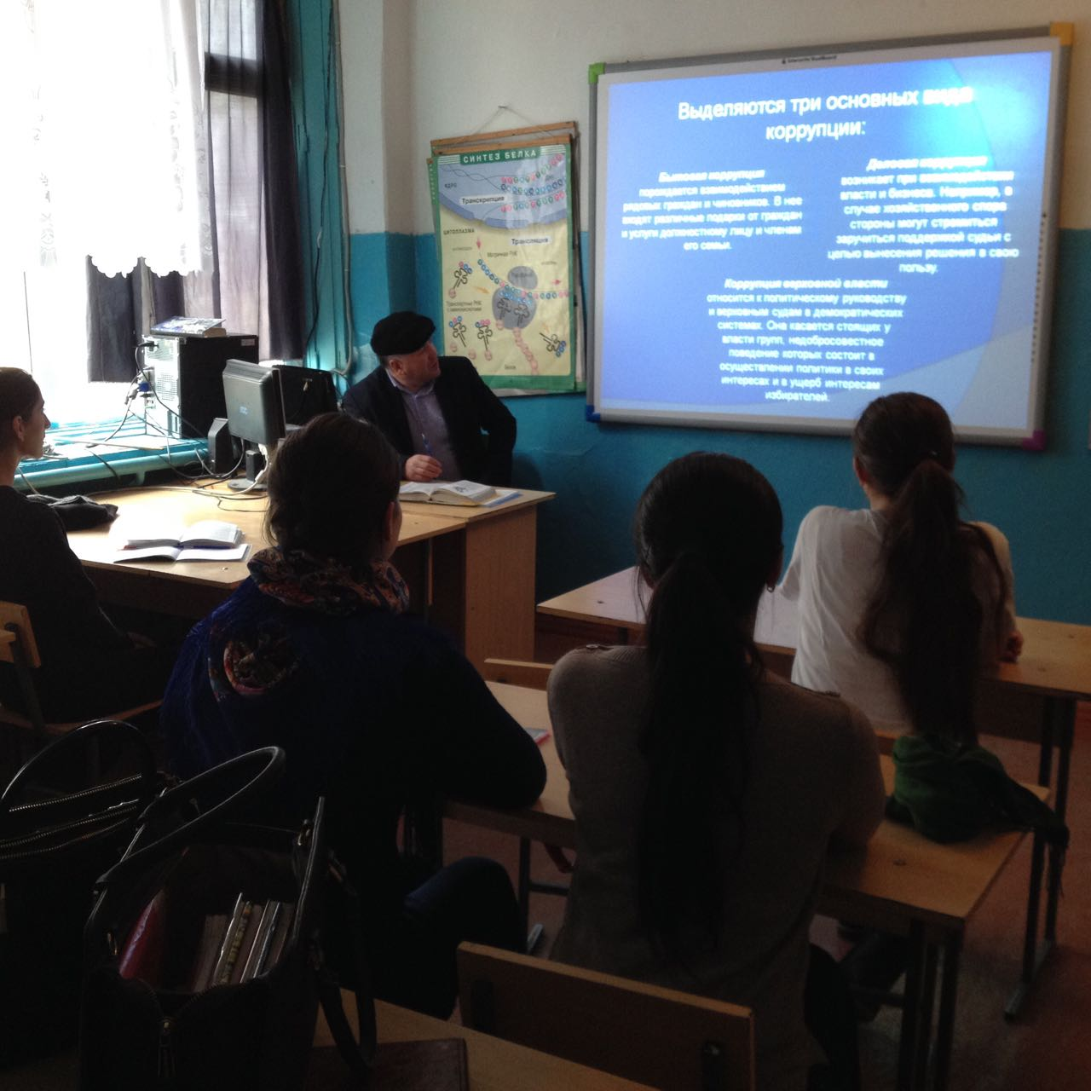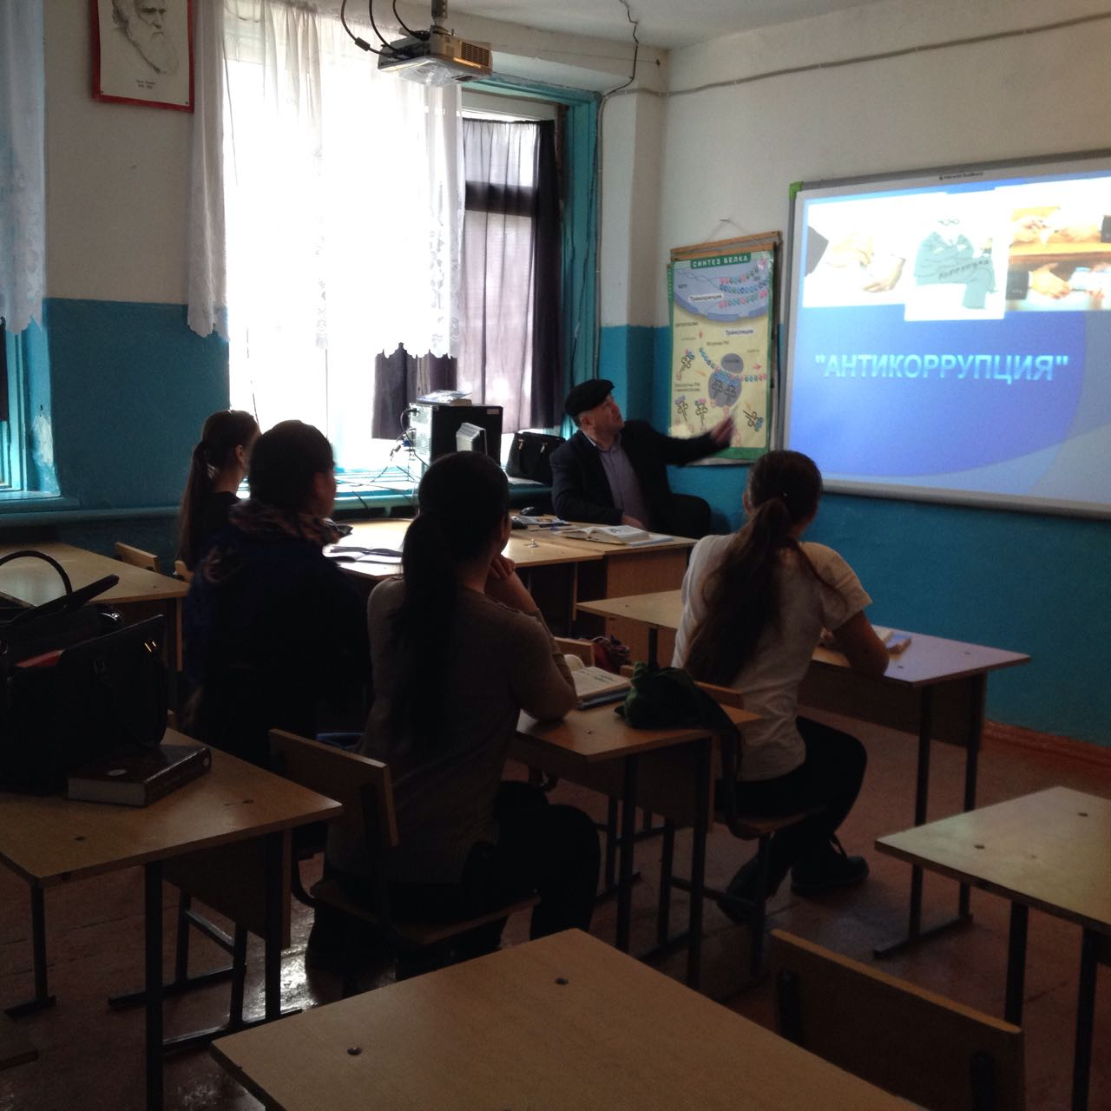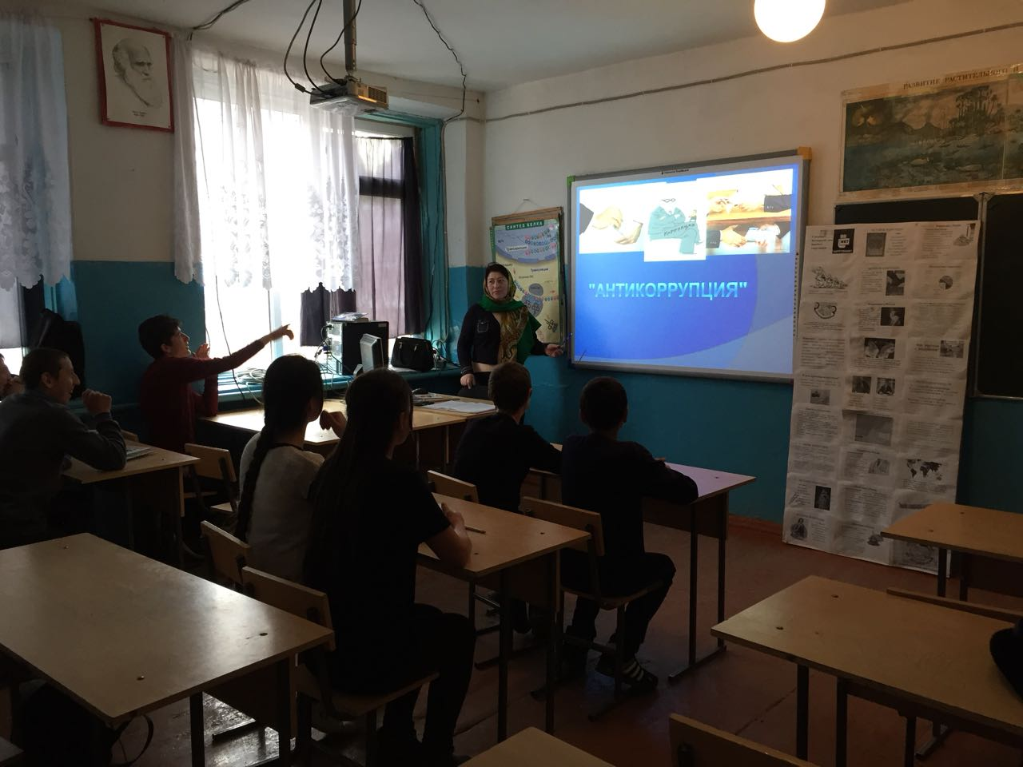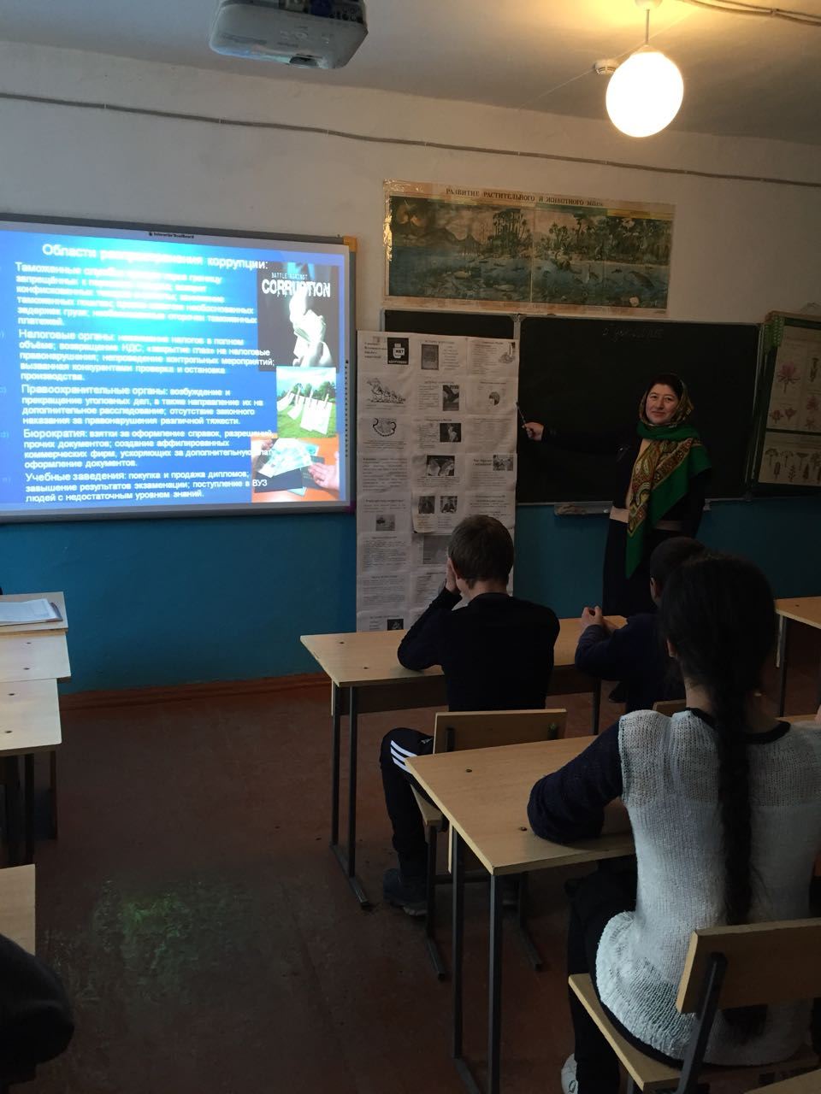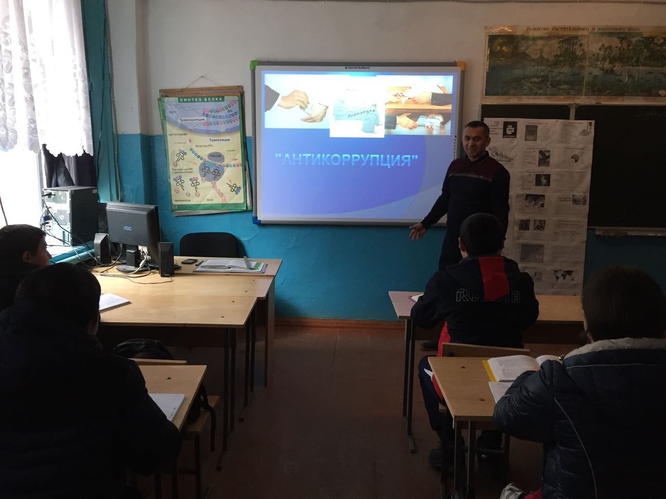
5 декабря совет старшеклассников организовал дискуссию среди учащихся старших
классов «Исторические корни коррупции. Противодействие различным формам коррупции в повседневной жизни».
В течение первого полугодия информировали родительскую общественность о расходовании средств, проводили классные родительские собрания и заседания Управляющего Совета с целью разъяснения политики школы в отношении коррупции. На сайте размещена информация о реализации планируемых мероприятиях. Проинформировали родителей, учащихся о «телефоне горячей линии», как составной части системы информации руководства о действиях работников ОУ.
Проведены родительские собрания с целью разъяснения политики школы в отношении коррупции.
7 декабря преподаватель ОБЖ, педагог-психолог и заместитель директора по УВР провели уроки на тему «Правонарушения и виды юридической ответственности». 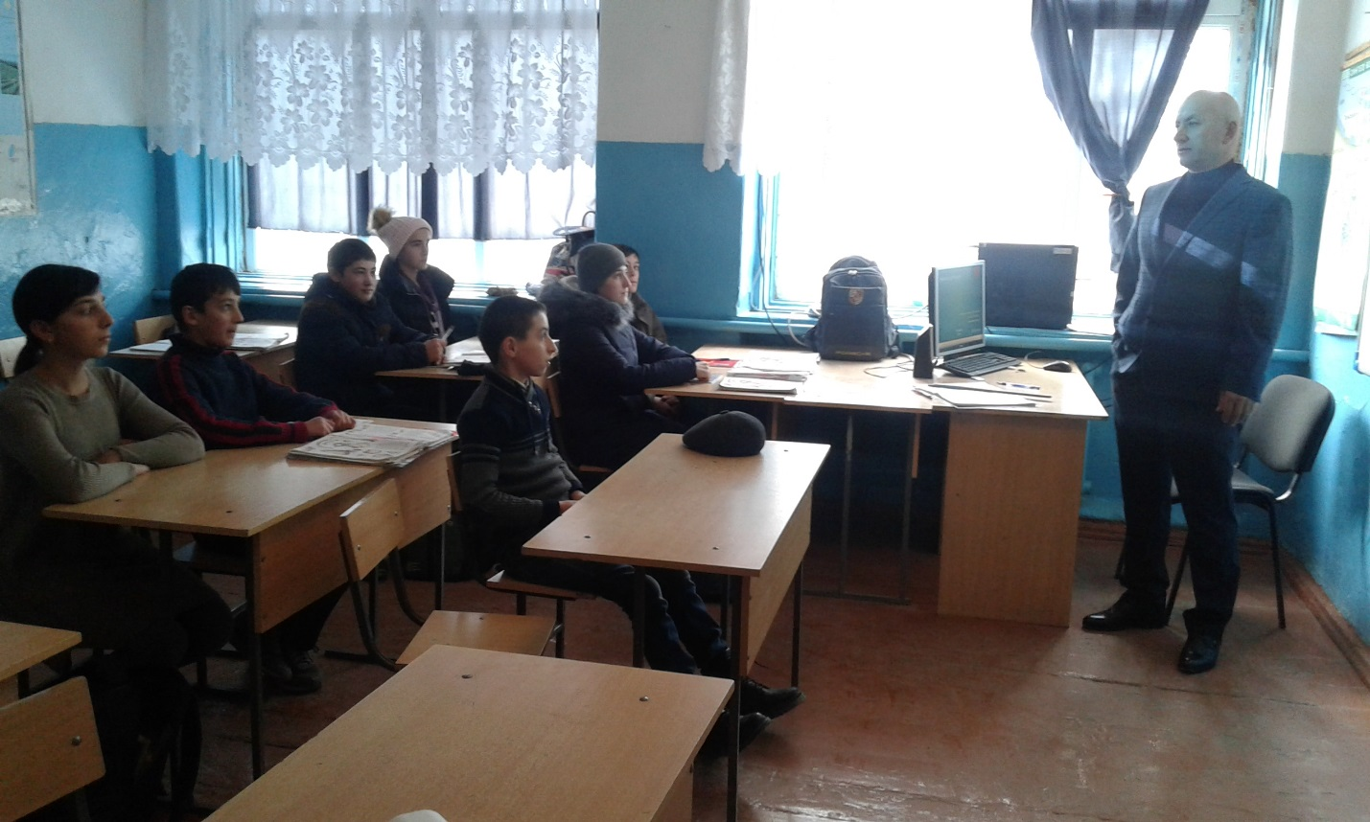
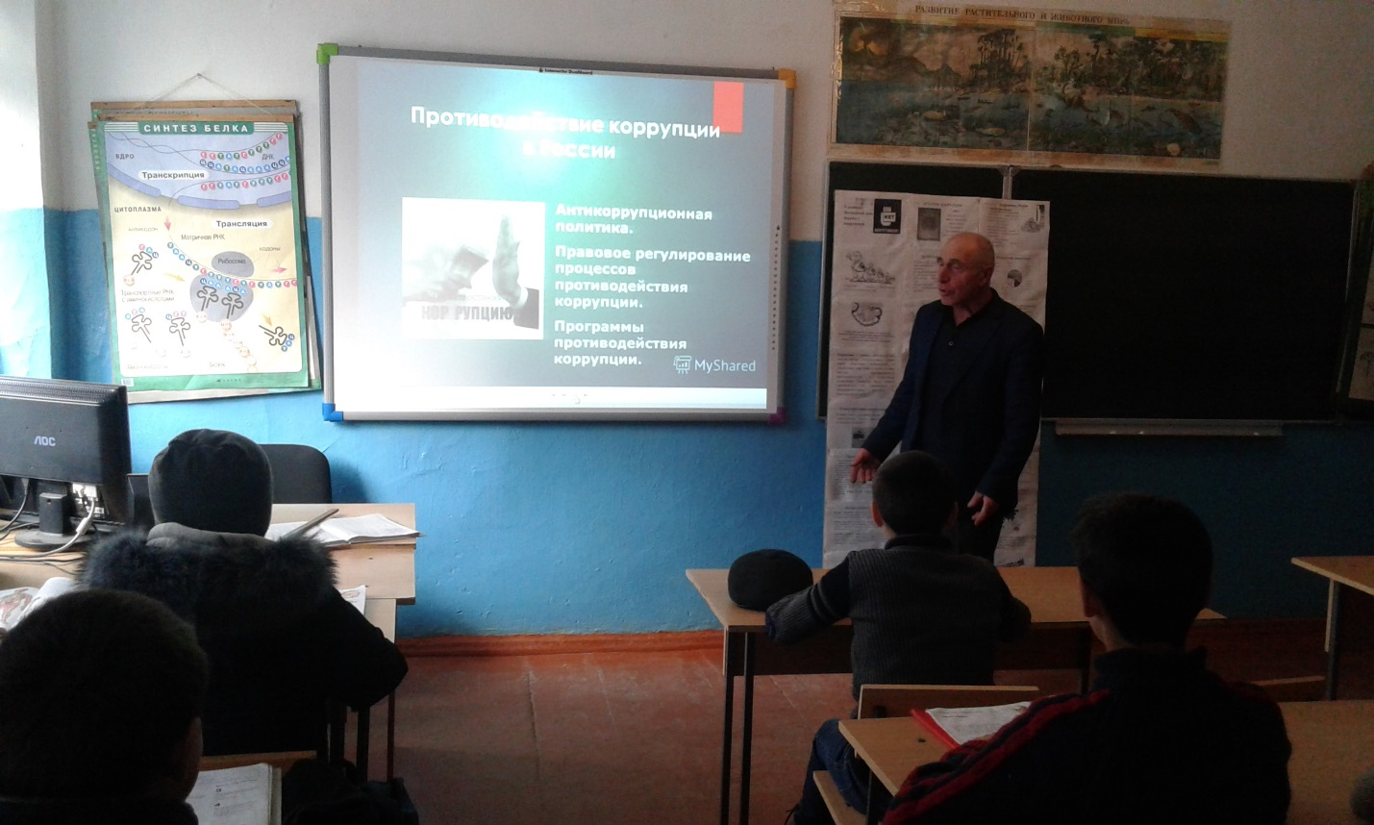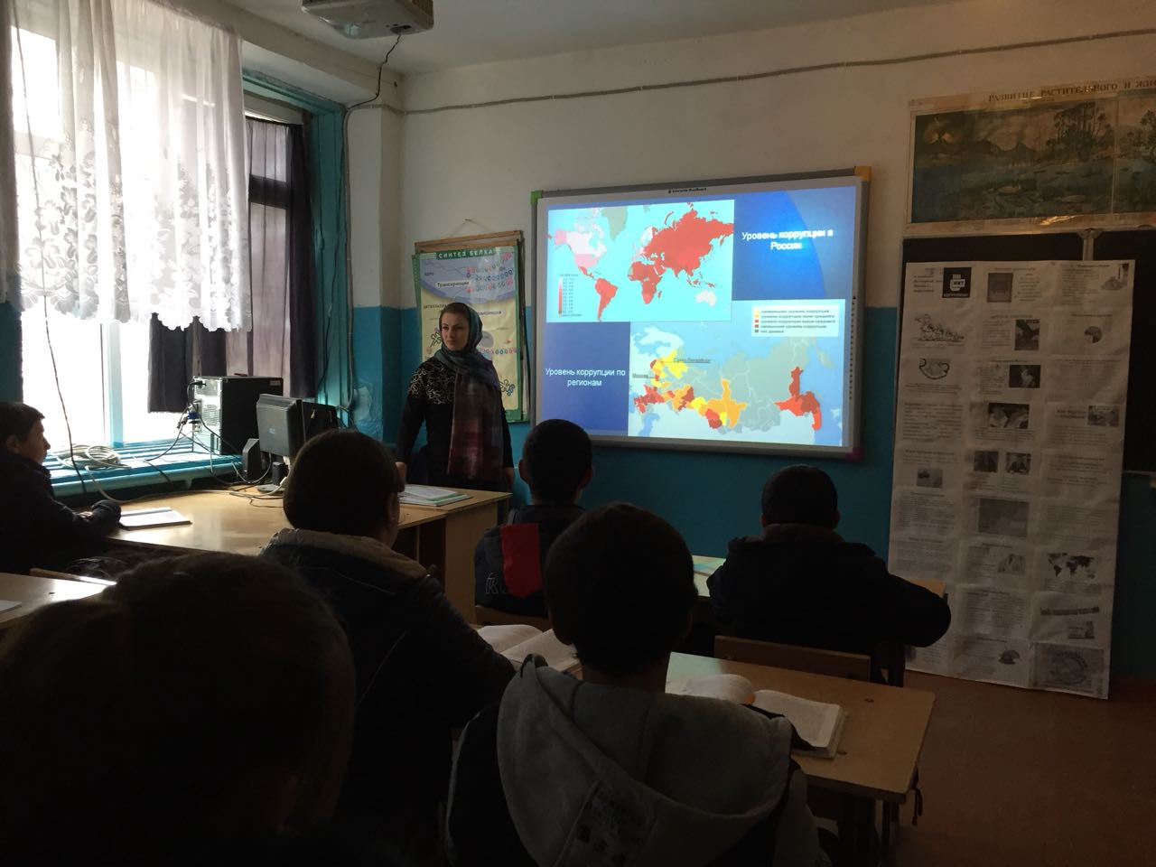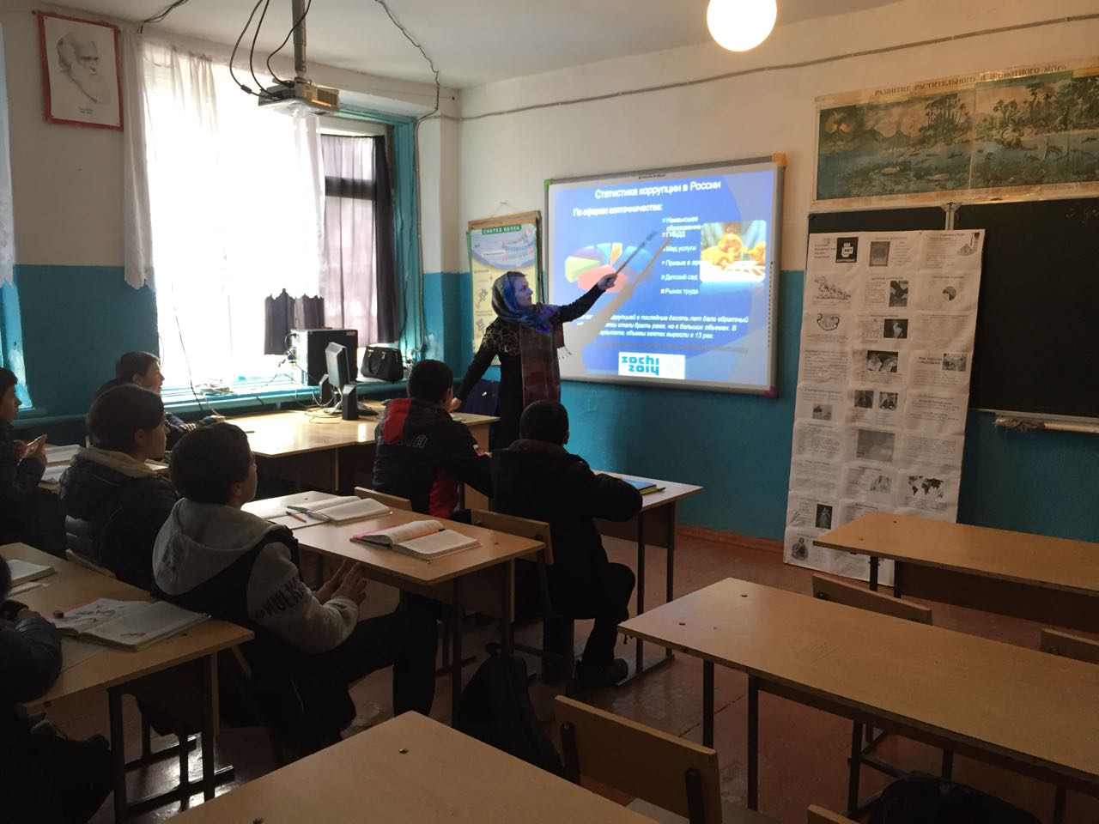

На уроке раскрывались понятия о коррупционном правонарушении: взятки, превышение должностных полномочий, служебный подлог.
Презентация прилагается:

